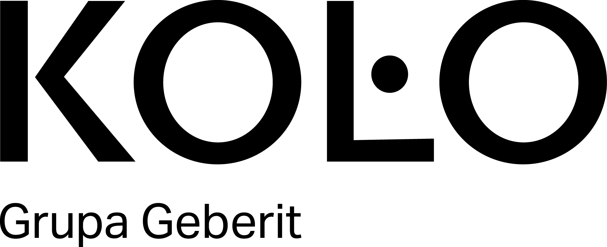
Informacja prasowa Warszawa, 10.04.2017 r.
KONKURS KOŁO: Czego mieszkańcy Poznania chcą dla Starego Koryta Warty?
Do 8 maja, w ramach konkursu organizowanego przez markę KOŁO, młodzi architekci mogą zgłaszać projekty budynku z funkcją toalety w Starym Korycie Warty w Poznaniu oraz dodatkowe funkcje dla tego obiektu. Partnerem konkursu jest Miasto Poznań. Ponadto, Miasto w marcu przeprowadziło warsztaty dla mieszkańców, aby zebrać pomysły na rewitalizację tego obszaru.
Tegoroczna lokalizacja konkursowa znajduje się w północnej części Starego Koryta Warty obok boiska sportowego przy ul. Estkowskiego w Poznaniu. Uczestnicy konkursu KOŁO mają za zadanie stworzyć budynek z funkcją toalety na stałe nie posadowiony do gruntu, zaplanować przestrzeń wytyczającą zmiany w najbliższym otoczeniu oraz zaprojektować funkcje dodatkowe atrakcyjne dla mieszkańców - oświetlenie terenu boiska i punkt wypożyczenia sprzętu sportowego lub zaproponować własne.
Warsztaty, zorganizowane z inicjatywy Fundacji Made in Art oraz Oddziału Rewitalizacji Biura Koordynacji Projektów i Rewitalizacji Urzędu Miasta Poznań, dotyczyły obszaru Starego Koryta Warty, który fragmentami wciąż jest mało homogeniczny, nieatrakcyjny i funkcjonalnie nieadekwatny do potencjału, jaki posiada. Z tych względów dzielnica Chwaliszewo wraz ze Starym Korytem Warty są objęte Miejskim Programem Rewitalizacji.
Warsztaty miały na celu poszukiwanie rozwiązań funkcjonalno-przestrzennych, które byłyby satysfakcjonujące dla mieszkańców pod względem oferty rekreacyjnej, a równocześnie podkreślą tożsamość i walory tego obszaru. Raport z konsultacji dostępny jest na stronie konkurskolo.pl w zakładce „Materiały do pobrania” oraz na stronie Miasta. Wśród proponowanych wytycznych rozwojowych i rozwiązań doraźnych znalazły się m.in.:
- wprowadzenie elementów małej architektury o podstawowych funkcjach (miejsca do siedzenia, wypoczynku, zabawy, oświetlenie, kosze na odpady itd.), które będą jednolite stylistycznie i poprzez swój plastyczny wyraz podkreślą charakter Starego Koryta,
- wprowadzenie w sąsiedztwie boiska małego obiektu o funkcjach zaplecza sanitarnego i rekreacyjno-sportowego.

Konkurs KOŁO od kilkunastu lat zwraca uwagę na problem deficytu toalet publicznych w polskich miastach. Jest to rozpoznawalna i ciesząca się dużym uznaniem społeczna inicjatywa firmy Geberit.
Termin nadsyłania projektów upływa 08.05.2017 r., a wyniki zostaną ogłoszone 22.06.2017 r. Konkurs ma charakter otwarty. Udział w nim mogą brać pełnoletnie osoby fizyczne. Uczestnicy konkursu będą ubiegać się o nagrody o łącznej wartości 40 000 zł.
Prace konkursowe oceni jury, w skład którego wchodzą Ewa Kuryłowicz – Wydział Architektury PW, APA Kuryłowicz & Associates, Robert Konieczny - architekt, szef biura KWK Promes oraz niezależny ekspert Fundacji Miesa van der Rohe, Piotr Libicki - Pełnomocnik Prezydenta Miasta Poznania ds. Estetyki Miasta Poznania, Joanna Bielawska-Pałczyńska - Miejski Konserwator Zabytków, Maciej Dźwig - Dyrektor Usług Komunalnych Miasta Poznania, arch. Anna Rybarczyk – Robak - Biuro Koordynacji Projektów i Rewitalizacji Miasta Poznania, Przemysław Powalacz - Prezes Zarządu Geberit Sp. z o.o.
Ponadto w dniach 05-15 czerwca 2017 r. na wybrane prace głosować będą internauci. Praca, która zdobędzie najwięcej głosów otrzyma dodatkowe wyróżnienie i nagrodę pieniężną.
Szczegóły konkursu oraz regulamin znajdują się na stronie: www.konkurskolo.pl
AKCJA SPOŁECZNA NIE OLEWAMY MIASTA
Deficyt toalet publicznych to duży problem dla mieszkańców polskich miast. W ramach akcji Nie olewamy miasta, której partnerem jest marka KOŁO, organizatorzy zapytali mieszkańców 8 największych miast w Polsce, czego im w ich miastach brakuje. Na podstawie zebranych zgłoszeń powstała Mapa miejskich potrzeb. Wśród 5 głównych potrzeb, uczestnicy wskazali m.in. potrzebę wybudowania nowych toalet publicznych.
Szczegóły akcji dostępne są na stronie Nieolewamymiasta.pl oraz na Facebook.com/nieolewamymiasta
Partnerzy i patroni konkursu:
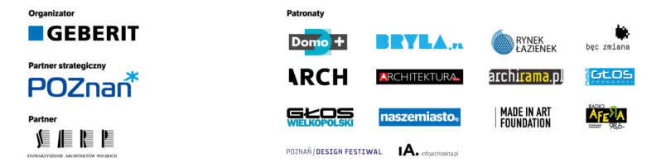
O marce KOŁO:
Od ponad 50 lat KOŁO jest wiodącą na rynku marką w dziedzinie wyrobów wyposażenia łazienek w Polsce. Od lutego 2015 r. jest również częścią Grupy Geberit – europejskiego lidera technologii sanitarnych. W ofercie znaleźć można najwyższej jakości wyroby marki KOŁO, Keramag i Keramag Design, takie jak: ceramika i meble łazienkowe, wanny i brodziki akrylowe, kabiny prysznicowe oraz systemy instalacyjne.
Kontakt dla mediów:
Justyna Zborowska
PR & Advertising Manager
Geberit Sp.z o.o.
Postępu 1, PL-02-676 Warszawa
M: +48 505 199 115
justyna.zborowska@geberit.com

